ASSUNTO: SOLICITO AO EXMO SENHOR PREFEITO MUNICIPAL CARLOS NELSON BUENO, PARA QUE JUNTO AO DEPARTAMENTO COMPETENTE PROCEDA A TROCA DOS BANCOS NA PRAÇA JOSÉ FERNANDES FILHO, DO BAIRRO JD. PRIMAVERA.

DESPACHO:

SALA DAS SESSÕES ______/______/______

PRESIDENTE DA MESA
INDICAÇÃO N° , DE 2010.

SENHOR PRESIDENTE,
SENHORES VEREADORES e VEREADORAS

Indico ao Exmo Senhor Prefeito Municipal para que junto ao Departamento competente proceda a troca dos bancos na Praça José Fernandes Filho, do Bairro Jd. Primavera.

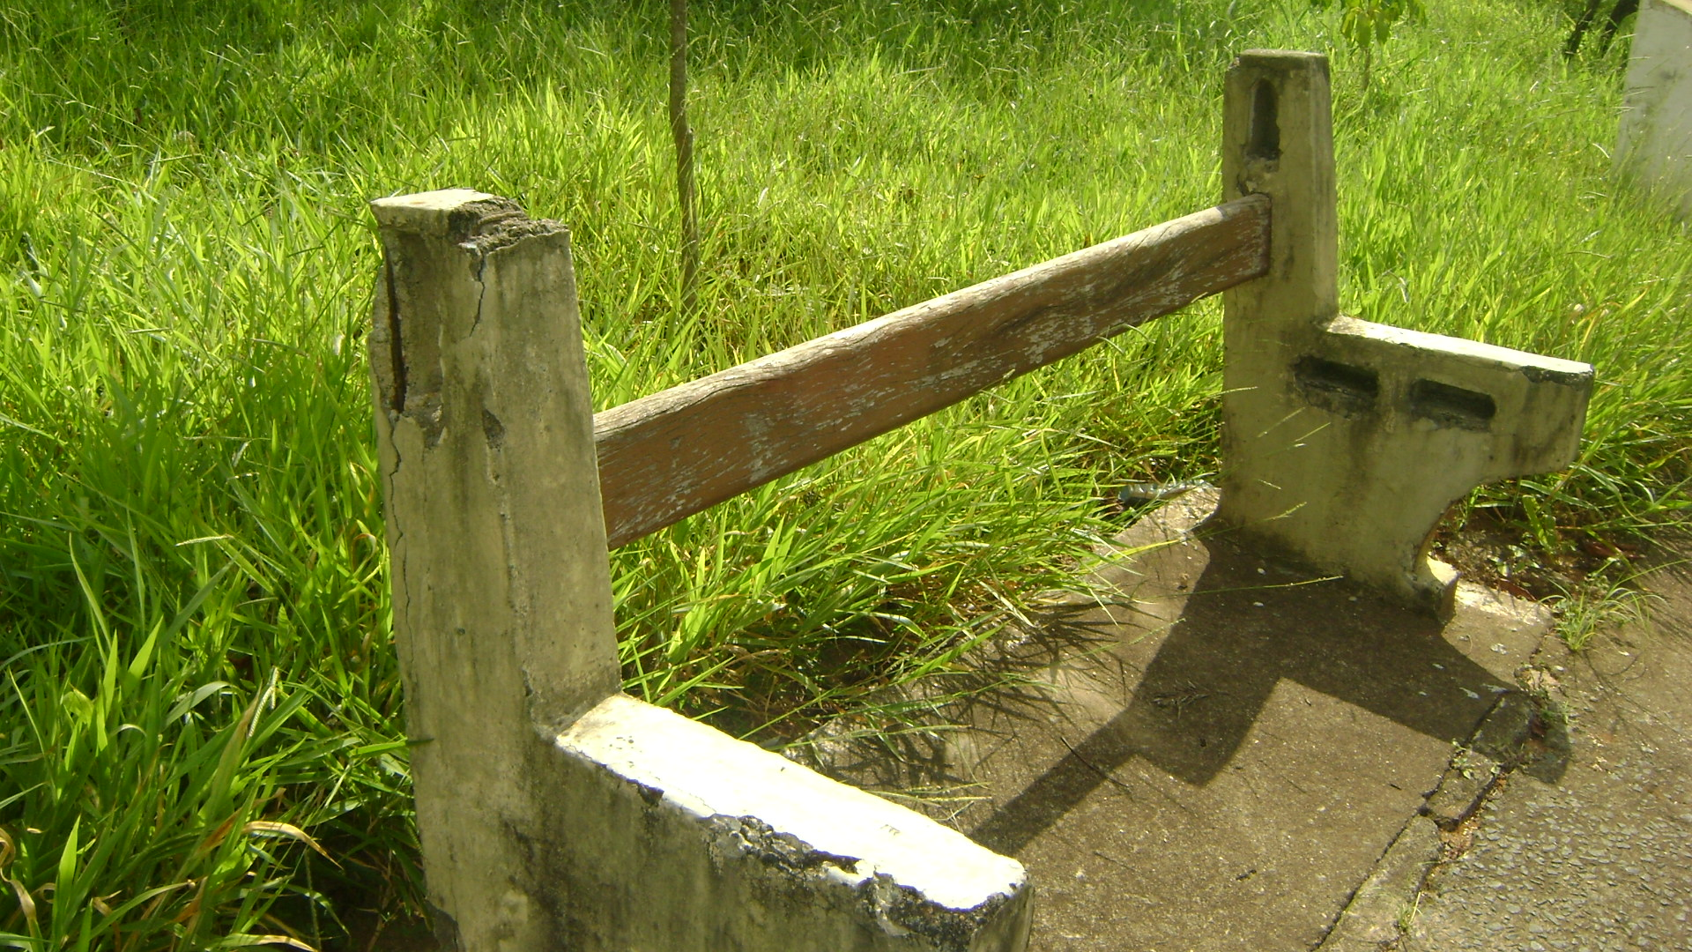

Sala das Sessões “Vereador Santo Rótolli” aos 17 de maio de 2010.

VEREADOR LUIS ROBERTO TAVARES

